Круглый стол «Институты гражданского общества и муниципальный контроль в Российской Федерации» 24 апреля 2017 года

24 апреля 2017 года в Совете Федерации Федерального Собрания Российской Федерации состоялся круглый стол на тему «Институты гражданского общества и муниципальный контроль в Российской Федерации» под руководством члена Комитета Совета Федерации по конституционному законодательству и государственному строительству Олега Владимировича Цепкина.

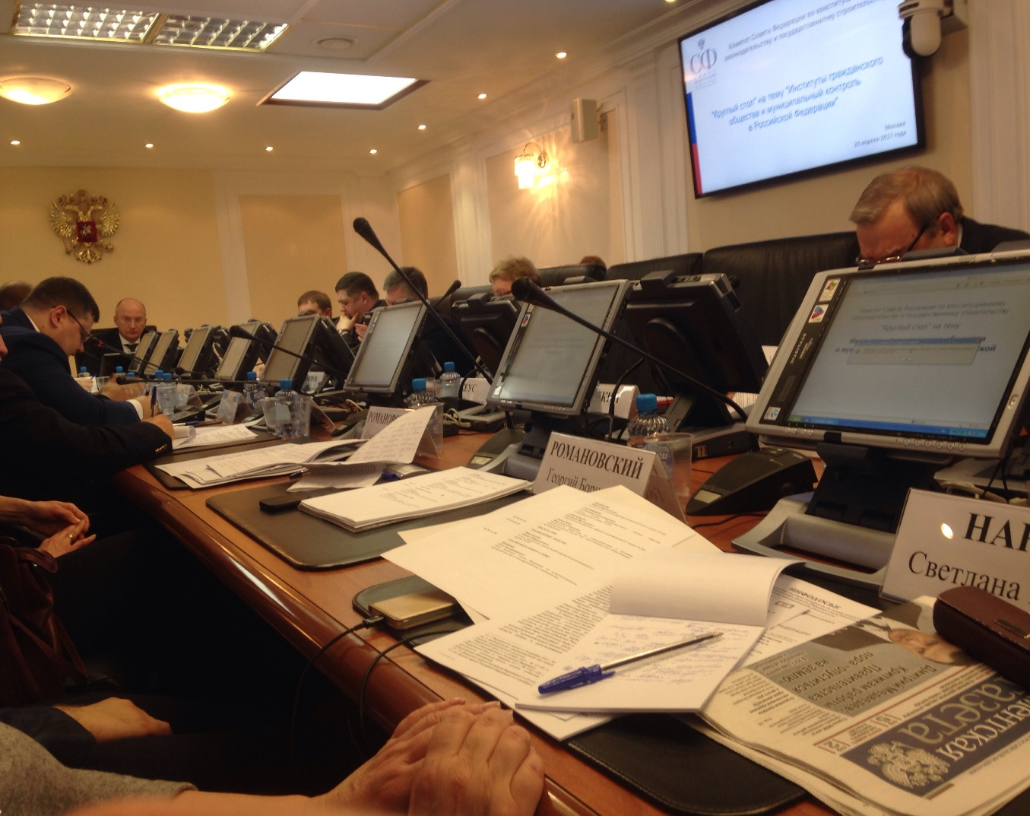

В рамках круглого стола обсуждались следующие вопросы:
- О роли и месте институтов гражданского общества при осуществлении муниципального контроля;
- Проблемы эффективности деятельности институтов гражданского общества в контрольной сфере, особенно на муниципальном уровне;
- О необходимости активной вовлеченности населения в осуществлении контрольных функций на муниципальном уровне;
- О необходимости формирования целостной системы форм и направлений взаимодействия органов публичной власти и представителей населения и иные.

Среди участников круглого стола были представители Общественной палаты Российской Федерации, представители Уполномоченного по правам человека в Российской Федерации, представители адвокатского сообщества и некоммерческих организаций. От кафедры конституционного и муниципального права Университета имени О.Е. Кутафина (МГЮА) в работе круглого стола приняли участие д.ю.н., профессор Нарутто Светлана Васильевна, д.ю.н., профессор Осавелюк Алексей Михайлович, аспирант второго года обучения Япрынцев Иван Михайлович.
Ссылка на сайт Совета Федерации с информацией о мероприятии: http://council.gov.ru/events/news/79722/

